Elementi Mreža – Kondenzatori
Seminarski Rad

Sadržaj

- Uvod........................................................................................................... 3
- Povijest I Zanimljivosti............................................................................... 4
- Elektični Kapacitet I Kondenzatori.............................................................. 5
  - Spojevi Kondenzatora.......................................................................... 5
    - Serijski Spoj Kondenzatora.......................................................... 5
    - Paralelni Spoj Kondenzatora........................................................ 6
    - Mješoviti Spoj Kondenzatora....................................................... 6
  - Kapacitivno Djelilo Napona................................................................. 7
  - Kapacitivno Djelilo Struje.................................................................... 7
- Energija Kondenzatora................................................................................ 8
- Proračun Kapacitivnosti.............................................................................. 9
  - Kapacitivnost Svosnika Ili Cilindričnog Kondenzatora........................ 9
  - Kapacitivnost Pločastog Kondenzatora............................................... 10
  - Kapacitivnost Kuglastog Kondenzatora............................................... 10
- Vrste Kondenzatora..................................................................................... 11
  - Stalni Kondenzatori............................................................................. 11
    - Papirni Ili Blok Kondenzatori...................................................... 11
    - Kondenzatori S Folijama Od Plastične Mase................................ 11
    - Keramički Kondenzatori.............................................................. 11
    - Liskunski Kondenzatori............................................................... 11
    - Kondenzatori Od Stakla............................................................... 12
    - Elektrolitski Kondenzatori........................................................... 12
  - Promjenjivi Kondenzatori.................................................................... 12
- Osnovni Parametri Konenzatora................................................................. 14
- Obilježavanje Kondenzatora....................................................................... 17
- Primjene Kondenzatora............................................................................... 19
- Zaključak.................................................................................................... 21
- Literarura.................................................................................................... 22

1. Uvod

kapacitivnost Je Svojstvo Vodiča Da Na Sebi Može Zadržati Određenu Količinu Naboja, U Određenim Naponskim Prilikama. Kondenzator Je Naprava Sastavljena Od Dva Vodiča Međusobno Izolirana Koje Naelektriziramo Nabojima +q, A Drugi Sa –q. Kapacitivnost Ovog Sustava Ovisi O Geometriji Što Znači O Površini I Udaljenosti Vodiča I Dielektrika Između Njih. Kapacitet Ima Svojstvo Akumuliranja Električne Energije.

2. Povijest I Zanimljivosti

Problem Kako Pohraniti Naboj Seže Još U 18. Stoljeće Kada Se Magdeburški Izumitelj Otto Von Guericke Dosjetio Trljati Punu Sumpornu Kuglu I Puštati Da Između Nje I Elektrizacijske Kože Skaču Iskre. Leydensku Staklenku, Jedan Od Najranijih I Najjednostavnijih Električnih Kondenzatora, Izumili Su, Neovisno Jedan Od Drugoga, 1745. Godine Nizozemski Fizičar Pieter Van Musschenbroek Sa Sveučilišta U Leydenzu I Ewald Georg Von Kleist Iz Pomeranie.

Leydenska Staklenka:

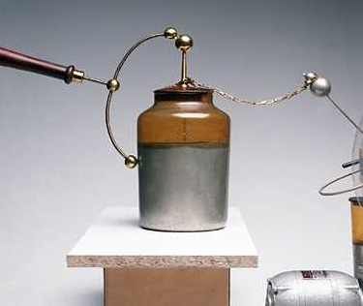
Izvorna Leydenska Staklenka Bila Je Začepljena Staklenka Napunjena Vodom, I Sa Žicom Ili Čavlom Koji Su Se Protezali Iz Čepa U Vodu. Staklenka Je Bila Nabijena Tako Da Se Držeći U Jednoj Ruci Vanjski Dio Žice Dovede U Kontakt S Električnim Uređajem. Ako Je Dodirnemo Drugom Rukom Nastao Bi Izboj Koji Bi Se Očitovao Kao Nasilan Šok. Današnja Leydenska Staklenka Je Obložena Alu-Folijom Izvana I Iznutra. Električni Kontakt Ostvaruje Se Sa Mjedenim Štapom Koji Probije Čep I Spojen Je Lancem Sa Unutrašnjim Slojem Metala. Kompletan Izboj Događa Se Kada Su Dvije Alu-Folije Povezane Međusobno Vodičem. Njom Su Se Mogli Postići Naponi I Do 25000 V. Leydenska Staklenka Se Često Koristi U Laboratorijima Za Demonstraciju I U Eksperimentalne Svrhe. Benjamin Fraklin Je Sistemom Od Dvije Leydenske Staklenka Ubijao Purane, A Jednom Je Skoro Ubio I Sebe. Inače Je Franklin Otkrio I Fundamentalnu Činjenicu Da Se Umjesto Staklenka Mogu Koristiti Metalne Ploče Razdvojene Nekim Izolatorom. Tako Je Franklin Načinio Prvi Pločasti Kondenzator.

3. Električni Kapacitet I Kondenzatori

3.1 Spojevi Kondenzatora

Karakteristika Svakog Kondenzatora Je Kapacitivnost I Radni Napon. Da Bismo Dobili Veću Kapacitivnost Ili Veći Radni Napon, Kondenzatori Se Vezuju U Grupe. Kondenzatori Mogu Biti Spojeni Paralelno, Serijsi Ili Kombinirano. Nekoliko Kondenzatora Vezanih U Grupu Naziva Se Baterijom Kondenzatora.

3.1.1 Serijski Spoj Kondenzatora

+

-
a
a
a
b
b
b
C₁
C₂
C₃
U₁
U₂
U₃
U

Na Shemi Imamo Tri Kondenzatora Spojena Serijski. Prvi I Treći Kondenzator Nabijaju Se Neposredno Iz Izvora. Unutarnji Kondenzator Nabija Se Prilikom Preraspodjele Električnih Naboja. Na Ploči B Prvog Kondenzatora Uslijed Električne Influencije U Dielektriku Se Nagomilava Negativan Naboj Što Uzrokuje Nagomilavanje Pozitivnog Naboja Na Ploči a Drugog Kondenzatora. Na Svakom Od Kondenzatora Dolazi Do Jednake Raspodjele Naboja, A Taj Naboj Je Jenak Naboju Cijele Baterije.

$$\text{Q }={\text{ Q}}_{\text{1 }}={\text{ Q}}_{2}={\text{ Q}}_{3}$$

Napon Na Serijski Spojenim Kondenzatorima Je Jednak:

$$U=U_{1}+U_{2}+U_{3}$$

$$\frac{Q}{C}=\frac{Q_{1}}{C_{1}}+\frac{Q_{2}}{C_{2}}+\frac{Q_{3}}{C_{3}}:Q$$

$$\frac{1}{C}=\frac{1}{C_{1}}+\frac{1}{C_{2}}+\frac{1}{C_{3}}$$

Ove Jednadžbe Vrijede Za Kružne Frekvencije Ω = 1s-1. Budući Da Je Ukupni Kapacitivni Otpor Jednak:

$$X_{c}=\frac{1}{ωC}$$

Za Bilo Koju Frekvenciju Jednadžba Glasi:

$$\frac{1}{ωC}=\frac{1}{{ωC}_{1}}+\frac{1}{{ωC}_{2}}+\frac{1}{{ωC}_{3}}+\text{.}\text{.}\text{.}$$

Da Bi Se Izračunao Kapacitet Što Ga Daju U Serijskom Spoju Kapaciteti Treba Zbrojiti Recipročne Vrijednosti Pojedninih Kapaciteta. Rezultat Je Recipročna Vrijednost Tog Zbroja.

3.1.2 Paralelni Spoj Kondenzatora

b
a
a
b
a
b
C₁
C₂
C₃
U
-
+

U₁
U₂
U₃

svi Paralelno Vezani Kondezatori Nalaze Se Na Istom Naponu Koji Je Jednak Naponu Izvora.

$$U=U_{1}=U_{2}=U_{3}$$

Kroz Svaki Paralelno Spojeni Kapacitet Teče Struja Obrnuto Razmjerna Pojedinom Kapacitivnom Otporu. Ukupan Naboj Baterije Paralelno Spojenih Kondenzatora Je:

$$\text{Q }={\text{ Q}}_{\text{1 }}+{\text{ Q}}_{2}+{\text{ Q}}_{3}$$

$$\frac{Q}{U}=C_{1}+C_{2}+C_{3}$$

$$C=C_{1}+C_{2}+C_{3}$$

Ove Jednadžbe Vrijede Za Kružnu Frekvenciju Ω = 1s-1 , Za Bilo Koju Frekvenciju Je:

$$ωC\text{= }{ωC}_{1}\text{+ }{ωC}_{2}\text{+ }{ωC}_{3}$$

Paralelnim Spajanjem Kondenzatora Povećava Se Kapacitivnost U Strujnom Krugu, No Pri Takvom Spajanju Treba Voditi Računa O Polaritetu. Također Treba Obratiti Pozornost Na to Da Električni Proboj Jednog Kondenzatora Narušava Rad Cijele Baterije. Probijeni Kondenzator Kratko Spaja Ostale Kondenzatore.

3.1.3 Mješoviti Spoj Kondenzatora

mješoviti Spoj Je Kombiniranje Paralelnog I Serijskog Spoja Kondenzatora. Pri Mješovitom Spoju Svaki Spoj ( Paralelni Ili Serijski ) Zadržava Svoje Osobine. Svaki Mješoviti Spoj Se Može Svesti Na Paralelni Ili Serijski Spoj.

3.2 Kapacitivno Djelilo Napona

+
-
C₁
C₂
U₁
U₂
U

$$U=U_{1}+U_{2}=\frac{1}{C_{1}}\int_{0}^{t}{\text{idt}}+\frac{1}{C_{2}}\int_{0}^{t}{\text{idt}}=\left(\frac{1}{C_{1}}+\frac{1}{C_{2}}\right)\int_{0}^{t}{\text{idt}}$$

$$\frac{U_{1}}{U}=\frac{\frac{1}{C_{1}}\int_{0}^{t}{\text{idt}}}{\left(\frac{1}{C_{1}}+\frac{1}{C_{2}}\right)\int_{0}^{t}{\text{idt}}}⇒U_{1}=U⋅\frac{\frac{1}{C_{1}}}{\frac{C_{2}+C_{1}}{C_{1}⋅C_{2}}}=U\frac{C_{2}}{C_{1}+C_{2}}$$

$$U_{2}=U\frac{C_{1}}{C_{1}+C_{2}}$$

3.3 Kapacitivno Djelilo Struje

+
-
C₁
C₂
i₂
i₁
U
i

$$i=i_{1}+i_{2}=C_{1}\frac{\text{du}}{\text{dt}}+C_{2}\frac{\text{du}}{\text{dt}}=\left(C_{1}+C_{2}\right)\frac{\text{du}}{\text{dt}}$$

$$\frac{i_{1}}{i}=\frac{C_{1}\frac{\text{du}}{\text{dt}}}{\left(C_{1}+C_{2}\right)\frac{\text{du}}{\text{dt}}}⇒i_{1}=i\frac{C_{1}}{C_{1}+C_{2}}$$

$$i_{2}=i\frac{C_{2}}{C_{1}+C_{2}}$$
4. Energija Kondenzatora

Tijekom Nabijanja, Na Elektrodama Kondenzatora Razdvaja Se Naboj Uz Neki Napon Uc . Naboj Razdvajanjem Dobiva Energiju Koja Na Kraju Nabijanja Čini Energiju Nabijenog Kondenzatora. Energija Kondenzatora, Kao Sposobnost Izvršenja Rada, Nastaje Kao Posljedica Električnih Sila, Tj. Polja Među Razdvojenim Nabojima, Pa Kažemo Da Kondenzatoru Energiju Daje Električno Polje. Napon Na Kondenzatoru Uc Raste Razmjerno Porastu Naboja Kondenzatora Q ( Pri Čemu Je Razmjernost Određena Kapacitetom C ) Prema Jedndžbi:

$u_{c}=\frac{q}{C}=\frac{1}{C}⋅q$

Ova Jednadžba Određuje Nabojno-Naponsku Karakteristiku Kondenzatora Koja Predstavlja Pravac Kroz Ishodiste (Slika 1). Na Temelju Površine Ispod Tog Pravca/krivulje Dobiva Se Izraz Za Energiju Nabijenog Kondenzatora Kao :

$$W_{c}=\int_{0}^{Q}{u⋅\text{dq}}$$

U Slučaju Linearnog Kapaciteta Vrijedi Da Je Q=cu, Pa Je Dq=cdu. Tada Se Dobije Da Je Akumulirana Energija :

$$W_{c}=C\int_{0}^{U}{u⋅\text{du}}=\frac{{\text{CU}}^{2}}{2}=\frac{Q^{2}}{2C}=\frac{\text{QU}}{2}$$

To Odgovara Površini Osjenčanog Trokuta Na Slikama

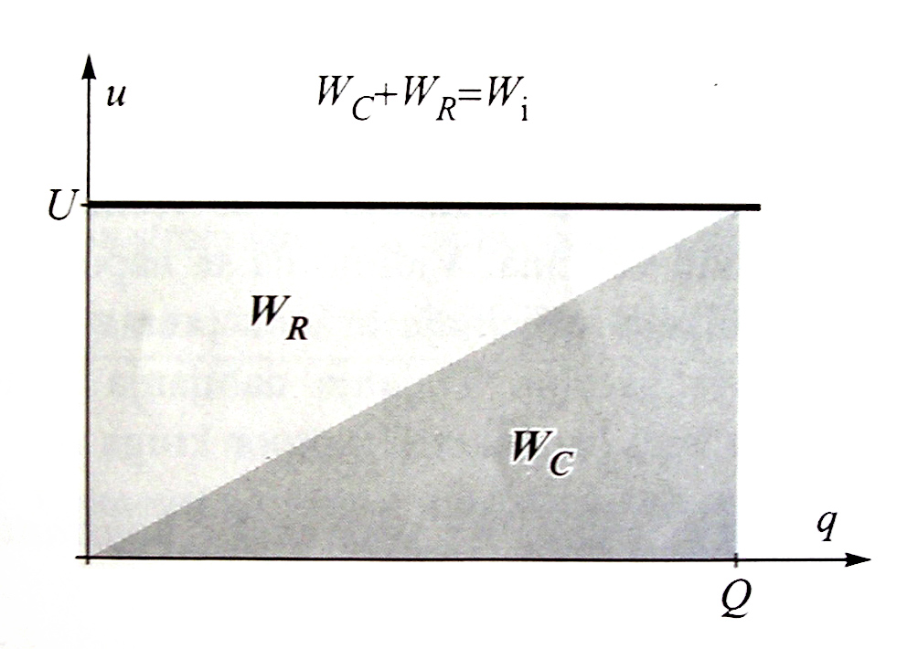
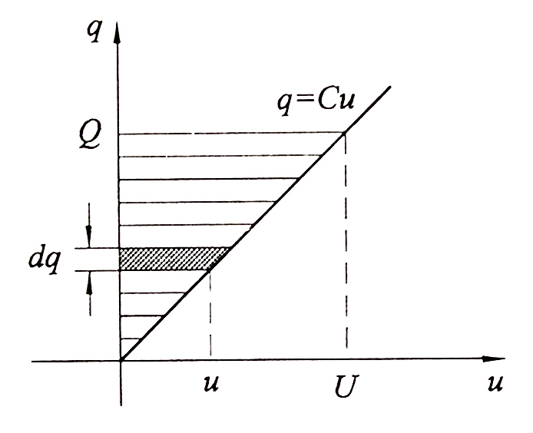

U Slučaju Nelinearnog Kapaciteta Potrebno Je Znati Funkciju Q=f(U). Nabijeni Kondenzator Pražnjenjem Vraća Energiju (Što Bi Se Moglo Vidjeti Da Se Između Elektroda Nabijenog Kondenzatora Vodljivo Spoji Žarulja). Vidimo Da Kod Nabijanja Kondenzator Dobije Samo Polovicu Energije Izvora. Druga Polovica Energije Izvora Potroši Se Na Otporu Kruga R. Na Otporu Kruga Potroši Se Do Kraja Nabijanja Toliko Energije Koliko Je Dobije Kondenzator. Za Razliku Od Izvora , Gdje Se Svi Naboji Razdvajaju Na Isti Napon, A Nabijanjem Napon Kondenzatora Raste Pa Se U Početku Naboji Razdvajaju Na Manji, A Kasnije Na Sve Veći Napon. Stoga Naboji Koji Dolaze Na Početku Dobivaju Manju, A Oni Kasnije Sve Veću Energiju. Početkom Nabijanja Veći Dio Energije Dobiva Otpor, A Krajem Nabijanja Kondenzator.
5. Proračun Kapacitivnosti

5.1 Kapacitivnost Svosnika Ili Cilindričnog Kondenzatora

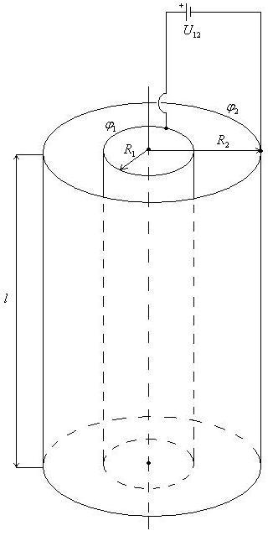 | $C=\frac{Q}{U_{\text{12}}}$; $ε=ε_{0}ε_{r}$  $$ε_{o}=8\text{.}\text{854}⋅{\text{10}}^{−\text{12}}\frac{C^{2}}{{\text{Nm}}^{2}}$$  $$E=\frac{λ}{2\text{πε}r}=\frac{Q}{2\text{πε}\text{lr}}$$  $$ϕ_{1}=−\int_{r_{c}=r_{\text{ref}}}^{R_{1}}{\vec{E}\vec{\text{dl}}=\frac{λ}{2\text{πε}}\text{ln}\frac{r_{c}}{R_{1}}}$$  $$ϕ_{2}=−\int_{r_{c}=r_{\text{ref}}}^{R_{2}}{\vec{E}\vec{\text{dl}}=\frac{λ}{2\text{πε}}\text{ln}\frac{r_{c}}{R_{2}}}$$  $$U_{\text{12}}=ϕ_{1}−ϕ_{2}=\frac{λ}{2\text{πε}}\left(\text{ln}\frac{r_{c}}{R_{1}}−\text{ln}\frac{r_{c}}{R_{2}}\right)$$  $$U_{\text{12}}=\frac{λ}{2\text{πε}}\text{ln}\frac{R_{2}}{R_{1}}=\frac{Q}{2\text{πε}l}\text{ln}\frac{R_{2}}{R_{1}}$$  $$C=\frac{Q}{\frac{Q}{2\text{πε}l}\text{ln}\frac{R_{2}}{R_{1}}}=\frac{2\text{πε}l}{\text{ln}\frac{R_{2}}{R_{1}}}$$  $$C=\frac{2\text{πε}l}{\text{ln}\frac{R_{2}}{R_{1}}}\left[F\right]$$

5.2 Kapacitivnost Pločastog Kondenzatora

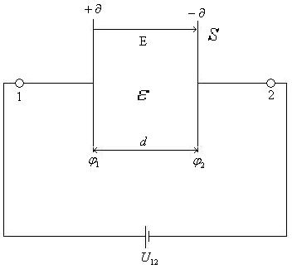 | ;  $$U=E⋅d=\frac{∂}{ε}⋅d=\frac{Q}{S⋅ε}⋅d$$  $$C=\frac{Q}{\frac{Q}{S⋅ε}⋅d}=ε⋅\frac{S}{d}=ε_{0}⋅ε_{r}⋅\frac{S}{d}$$  $$C=ε_{0}⋅ε_{r}⋅\frac{S}{d}\overset{}{}\left[F\right]$$
5.3 Kapacitivnost Kuglastog Kondenzatora

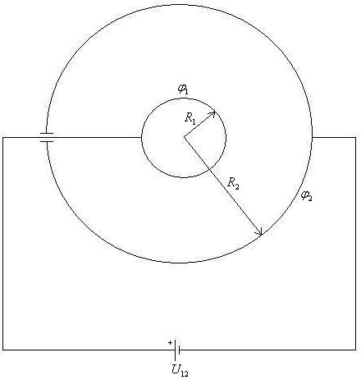 | ;  $$ε_{o}=8\text{.}\text{854}⋅{\text{10}}^{−\text{12}}\frac{C^{2}}{{\text{Nm}}^{2}}$$  $$ϕ_{1}=−\int_{r_{c}=r_{\text{ref}}}^{R_{1}}{\vec{E}\vec{\text{dl}}=\frac{Q}{4\text{πε}}\left(\frac{1}{R_{1}}−\frac{1}{r_{c}}\right)}$$  $$ϕ_{2}=−\int_{r_{c}=r_{\text{ref}}}^{R_{2}}{\vec{E}\vec{\text{dl}}=\frac{Q}{4\text{πε}}\left(\frac{1}{R_{2}}−\frac{1}{r_{c}}\right)}$$  $$U_{\text{12}}=ϕ_{1}−ϕ_{2}=\frac{λ}{4\text{πε}}\left(\frac{1}{R_{1}}−\frac{1}{r_{c}}−\frac{1}{R_{2}}+\frac{1}{r_{c}}\right)$$  $$U_{\text{12}}=\frac{λ}{4\text{πε}}\left(\frac{1}{R_{1}}−\frac{1}{R_{2}}\right)=\frac{Q}{4\text{πε}}⋅\frac{R_{2}−R_{1}}{R_{1}⋅R_{2}}$$  $$C=\frac{Q}{\frac{Q}{4\text{πε}}⋅\frac{R_{2}−R_{1}}{R_{1}⋅R_{2}}}$$  $$C=4\text{πε}⋅\frac{R_{1}⋅R_{2}}{R_{2}−R_{1}}\left[F\right]$$
6.Vrste Kondenzatora

kondenzatore Možemo Prema Izvedbi Podijeliti Na Stalne Kod Kojih Je Nazivni Kapacitet Stalan I Na Promjenjive Kod Kojih Se Kapacitet Mijenja Ili Podešava Po Potrebi.

6.1 Stalni Kondenzatori

6.1.1. Papirni Ili Blok Kondenzatori

Sastoje Se Od Dviju Uvijenih Traka Aluminijske Folije Međusobno Izoliranih Voštanim Papirom. Aluminijske Trake Služe Kao Obloge Kondenzatora I Na Njih Se Spoje Bakreni Posrebreni Listići, Koji Služe Kao Izvodi. Tako Dobiveni Kondenzatori Dobro Se Osuše, Zatim Zaliju Smolom I Smjeste U Kučište. Kapacitet Ovih Kondenzatora Se Kreće Između Nekoliko Desetaka Pf I Stotinjak Tisuća Pf. Radni Napon Ovih Kondenzatora Određuje Debljina Papirne Trake. Za Veći Kapacitet Spaja Se Više Kondenzatora U Paralelu, Dok Za Visoki Radni Napon Kondenzatori Se Spajaju U Seriju. U Ovu Skupinu Pripadaju I Metal-Papir Kondenzatori Koji Se Dobivaju Naparivanjem Cinka Na Papir. Manjih Su Dimenzija Od Papirnih Kondenzatora I Posjeduju Svojstvo Regeneriranja. To Je Svojstvo Oporavljanja Nakon Proboja Kondezatora Zbog Toga Što Se Kao Posljedica Energije Izbijanja Ispari Dio Vodića Na Mjestu Proboja. Ovaj Tip Kondenzatora Ima Svestranu Primjenu U Uređajima U Kojima Gubitci Moraju Biti Mali, A Stabilnost Velika. Upotrebljavaju Se Kao Sastavni Dijelovi Elektroničkih Uređaja, Zatim U Energetskim Mrežama Za Kompenzaciju Jalove Snage, Uz Kontakte Za Sprječavanje Iskrenja, Npr. Na Uređajima Za Paljenje Benzinskog Motora...

6.1.2. Kondenzatori S Folijama Od Plastične Mase

Umjesto Papira U Ovim Kondenzatorima Koriste Se Tanke Folije Plastičnih Masa Pa Su I Dimenzije Kondenzatora Manje Od Papirnih Za Isti Nazivni Kapacitet. Prednosti Plastičnih Folija Su Mala Apsorpcija Vlage, Šire Radno Temperaturno Područje, Veći Otpor Izolacije, Duži Radni Vijek, Manji Gubici I Manje Dimenzije. Ovisno O Izboru Plastične Mase Kao Dielektrika Određeno Svojstvo Će Biti Više Izraženo. Ovi Kondenzatori Se Upotrebljavaju Na Visokim Frekvencijama Gdje Su I'm Gubitci Znatno Manji Nego Kod Papirnih Kondenzatora.

6.1.3. Keramički Kondenzatori

Kao Dielektrik Ovih Kondenzatora Uzima Se Keramika U Obliku Ploče, Cijevi Ili Lonca. Na Površinu Se Keramike Nanose Tanki Srebrni Slojevi Koji Predstavljaju Ploče Kondenzatora. Na Slojeve Srebra Spoje Se Izvodi. Tako Nastali Kondenzatori Premazuju Se Bojom, A Izrađuju Se U Vrijednostima Od Nekoliko Desetaka Pf Do Nekoliko Tisuća Pf, Pri Naponima Od 750v. Odlikuju Se Povoljnim Dielektričkim Svojstvima I Visokim Izolacijskim Otporom. Zbog Negativnog Temperaturnog Koeficijenta Ovi Kondenzatori Se Upotrebljavaju Za Temperaturnu Kompenzaciju U Sklopovina, Najčešće U Titrajnim Krugovima. Od Keramike Se Izrađuju I Provodni Kondenzatori Koji Služe Za Provođenje Metalnog Vodića Kroz Otvor U Metalnoj Ploči. Takva Upotreba Kondenzatora Osigurava Stabilan Kapacitet Između Dotičnog Vodića I Metalne Ploče Koja Je Najčešće Dio Uzemljenog Dijela Kučišta. Zbog Velike Dielektrične Konstante Mogu Se Izraditi Kondenzatori Malih Dimenzija U Obliku Pločica, Cijevi I Štapića.

6.1.4. Liskunski Kondenzatori

Liskun Kao Dielektrik Znatno Povećava Kapacitet Kondenzatora. Izrađuju Se Tako Da Se Listići Liskuna Najprije Presvuku Srebrnim Praškom Pomiješanim S Odgovarajućim Uljem. Tako Obojeni Listići Se Zatim Zagrijavaju Približno 1 Sat Do Temperature Od 600˚c Na Kojoj Se Pasta Pretvara U Metalnu Oblogu. Debljina Listića Liskuna Je Do 20µm Pa Je I Kapacitet Kod Kondenzatora Malih Dimenzija Vrlo Velik. Cijeli Se Kondenzator Zatim Zalije U Bakelit Da Bi Bio Zaštićen Od Vlage I Starenja. Ovi Kondenzatori Su Vrlo Stabilni I Imaju Vrlo Mali Temperaturni Koeficijent Kapaciteta Pa Se Upotrebljavaju U Preciznim Mjernim Uređajima, U Vf Telefoniji Te Odašiljačima.

6.1.5. Kondenzatori Od Stakla

Upotrebljavaju Se Za Rad Na Visokim Temperaturama, Do 200˚c, I Tamo Gdje Je Velika Vlažnost. Izrađuju Se Na Sličan Način Kao Kondenzatori Od Liskuna, S Tim Da Se Nakon Formiranja Podvrgavaju Visokom Pritisku I Temperaturi, Pri Čemu Se Stvara Zaštitno Stakleno Kučište, Tako Da Cijeli Kondenzator Predstavlja Kompaktnu Cjelinu. Mogu Se Izraditi Za Vrlo Visoke Radne Temperature I Radne Napone. Najčešće Se Upotrebljavaju U Odašiljačima.

6.1.6. Elektrolitski Kondenzatori

Razlikuju Se Od Ostalih Tipova Kondenzatora Po Tome Što Se U Njihovu Kučištu Nalazi Elektrolit. Pozitivna Obloga I'm Je Od Aluminija, A Negativnu Predstavlja Elektrolit. Obloge Razdvaja Tanki Oksidni Sloj Na Aluminiju I Služi Kao Dielektrik. U Elektrolit Se Utapa Savijena, Formirana, Aluminijska Folija Koja Sa Svojim Izvodom Čini Pozitivni Pol. Elektrolit Je Kompleksan Spoj Borne Kiseline, Glikola Ili Glicerina I Amonijaka. Elektrolitom Se Impregnira Papir, Pa Elektrolitski Kondenzator Postaje Sličan Papirnome Kondenzatoru. Impregnirani Papir Se Uvije Pa Se Tako Dobiveni Svitak Stavi U Posudu Od Aluminija. Na Taj Način Je Negativni Pol Još U Unutrašnjosti Posude Spojen Na Neformiranu Aluminijsku Foliju, Koja Predstavlja Negativan Pol, A Pozitivan Je Pol Izveden Kroz Izolirano Dno. Kapacitet Elektrolitskih Kondenzatora Ovisi O Debljini Aluminijskog Oksida I O Površini Formirane Aluminijske Folije, Pa Se Postiže Kapacitet I 16 µf Na 0,1 M2 Površine. Kapacitet Se Smanjuje Sa Snižavanjem Temperature Okoliša. Elektrolitski Kondenzator Moramo Uvijek Spojiti Tako Da Formirana Folija Bude Pozitivni Pol, A Elektrolit, Odnosno Kučište, Negativan Pol. U Protivnom Nastao Bi Elektrokemijski Proces Koji Bi Uništio Oksidni Sloj, A Time I Sam Kondezator. Zato Su Na Kondenzatoru Označeni Polovi, A Za Izmjenične Struje Se Mogu Primjeniti Samo Nepolarizirani Kondenzatori. Elektrolitski Kondenzatori Imaju I Svojstvo Regeneracije, Tj. U Slučaju Proboja Zbog Protoka Veće Struje Stvara Se Veća Toplina Koja Uzrokuje Stvaranje Novog Sloja Oksida Na Mjestu Proboja. Materijali Za Izradu Ovih Kondenzatora Su Aluminij I Tantal.
Aluminijski Kondenzatori Imaju Veće Gubitke Od Ostalih Jer Na Višim Temperaturama Kada Je Stvaranje Oksida Ubrzano I Struja Gubitaka Je Znatno Veća. Smanjenje Ove Struje Postiže Se Primjenom Što Čišćeg Aluminija, Ali Faktor Gubitaka Svejedno Iznosi 0,25. Zbog Toga Ovi Kondenzatori Nalaze Primjenu Gdje Su Potrebni Veliki Kapaciteti, A Dopušteni Su I Veći Gubitci, Npr. Mrežni Filtri I Ispravljači Te Spojevi Za Odvod Vf I Nf Struja.
Tantalovi Kondenzatori Imaju Veći Kapacitet Po Jedinici Volumena Od Aluminijskih. Ostala Svojstva Su Također Bolja, Pa Su Kapacitet I Faktor Gubitaka Neovisni O Frekvenciji I Temperaturi U Širokom Području. Temperaturno Područje Upotrebe I'm Je Znatno Šire, Faktor Gubitaka Manji, A Vf Svojstva Su Bolja. Ovi Kondenzatori Se Rabe U Uređajima Gdje Su Potrebni Minijaturni I Kvalitetni Kondenzatori Velikog Kapaciteta Uz Male Radne Napone.

6.2 Promjenjivi Kondenzatori

Dijele Se Na Zakretne Kondenzatore I Na Kondenzatore Za Fino Namještanje. Kapacitet Ovih Kondenzatora Može Se Mijenjati U Određenim Granicama Mehaničkim Putem, Najčešće Zakretanjem Osovine Spojene S Nizom Ploča Koje Čine Jednu Oblogu Kondezatora. Kao Dielektrik Imaju Najčešće Zrak I Izrađuju Se Od Dva Niza Paralelnih Ploča Od Kojih Je Jedan Stator, Nepomičan Dio, A Drugi Rotor, Pomičan Dio, Koji Se Okreće Oko Osovine. Pri Zakretanju Osovine Pločice Rotora Mijenaju Položaj U Odnosu Na Stator. Tako Se Mijenja Kapacitet. Rotor I Stator Moraju Biti Izolirani Jedan Od Drugog, A Kao Izolacijski Materijali Se Koriste Držači Od Keramike Ili Kvarca. Izolacijski Držači Određuju Izolacijski Otpor Kondenzatora Koji Može Iznositi I 10 Mω. Gubitci Uglavnom Potječu Od Otpora Dovoda Koji Je Znatan Na Višim Frekvencijama Uslijed Skin Efekta. Česte Su Izvedbe I Dvostrukih Ili Trostrukih Kondenzatora Koji Imaju Više Rotora Spojenih Na Jednu Osovinu. Takvi Kondenzatori Služe U Radioprijemnicima Gdje Je Potrebno Istovremeno Mijenjati Rezonantnu Frekvenciju U Nekoliko Titrajnih Krugova.
Kondenzatori Za Podešavanje Zovu Se Još I Polupromjenjivi Kondenzatori Ili Trimeri. Predviđeni Su Za Podešavanje Kapaciteta Samo Pri Proizvodnji Ili Popravku Uređaja U Koji Su Ugrađeni. Malih Su Dimanzija, Najčešće Zračni Ili Keramički, A Dodaju Se Nekom Većem Kondenzatoru Paralelno Kako Bi Se Ukupan Kapacitet Mogao Točno Regulirati.

Vrsta Kondenzatora | Raspon Kapaciteta | Maksimalni Napon | Točnost | Temperaturna Stabilnost | Gubici | Napomena
Liskunski | 1pf-0,01μf | 100-600v | Dobra |  | Mali | Vrlo Dobri, Preporučuju Se Za Primjenu Na Radio Frekv.
Keramički Cilindrični | 0,5pf-100pf | 100-600v |  | Varira |  | Vrlo Mali Kapacitet. Različite Vrijednosti Temperaturnog Koeficijenta, Uključujući I Nulu
Keramički | 10pf-1μf | 50-1000v |  | Niska |  | Male Dimenzije, Jeftini, Široka Primjena
Milard | 0,001μ-F10μf | 50-60v | Dobra | Niska | Mali | Dobri, Jeftini, Široko Se Koriste
Polistirenski | 10pf-0,01μf | 100-600v | Dobra |  | Vrlo Mali | Visokokvalitetni, Preporučuju Se Za Upotrebu U Filtrima, Veliki
Polikarbonatski | 100pf-10μf | 50-400v | Dobra | Visoka | Mali | Visokokvalitetni,Preporučuju Se U Integriranim Sklopovima
Stakleni | 10pf-1000μf | 100-600v | Dobra |  | Vrlo Mali | Stabilni Pri Dugotrajnoj Uporabi
Porculanski | 100pf-0,1μf | 50-400v | Dobra | Viskoka | Mali | Dobri, Jeftini, Stabilni Pri Dugotrajnoj Uporabi
Tantalski | 0,1μf-500μf | 6-100v | Niska | Niska |  | Veliki Kapacitet Uz Prihvatljive Gubitke, Malih Dimenzija, Polarizirani, Neznačajan Induktivitet, Široka Primjena
Elektronski | 0,1μf-0,2f | 3-600v | Vrlo Loša | Vrlo Loša | Vrlo Veliki | Preporučuju Se Samo Za Uporabu U Filtrima Izvora Za Napajanje (U Drugim Slučajevima Zamjenjuju Se Tantalskim), Polarizirani, Kratak Životni Vijek
Uljni | 0,1μf-20μf | 200-10kv |  |  | Mali | Visokonaponski Filtri, Velike Dimenzije, Dug Životni Vijek

7. Osnovni Parametri Kondenzatora

Nazivni Kapacitet (Cn) Je Onaj Kapacitet Pri Temperaturi Od 20 °c Prema Kojem Je Kondenzator Imenovan. Stupnjevanje Nazivnih Kapaciteta Vrši Se Prema Iec (˝international Elektrotechnical Commission˝- Međunarodna Elektrotehnička Komisija) Nizovima.

Kut Gubitka - Zbog Nesavršenosti Dielektrika, Pretstavljene Otporom Gubitka, U Kondenzatoru Se Dio Dovedene Energije Gubi, Odnosno Pretvara U Toplinu. Izmjenična Struja Koja Teče Kroz Kondenzator Pomaka Je Stoga Unaprijed Prema Naponu Za Koji Se Razlikuje Od 90ْ Za Kut Gubitka Δ. Tangens Kuta Gubitka Određen Je Odnosom Snage Gubitka Pg I Snage Pc Kondenzatora. Kondenzator Je Kvalitetniji Što Mu Je Tangens Manji. Najmanji Tangens Ima Kristal Kvarca (1*10-4). Budući Da Se Tangens Malog Kuta Može Poistovjetiti S Kutom, U Praksi Se Kvaliteta Kondenzatora Izražava Samo Pomoću Kuta Δ. Veličina Tgδ Ovisi O Frekvenciji Upotrebljenog Materijala Te O Temperaturi I Veličini Priključnog Napona. O Temperaturnoj Ovisnosti Tgδ Ovisi I Radno Temperaturno Područije Kondenzatora.

Nazivni Radni Napon (Un) Jest Onaj Napon Pri Kojem Kondenzator Mora Raditi Onoliko Vremena Koliko Je Propisano U Kataloškim Podatcima, Ali Ne Manje Od 10000 Sati Na Temp Od 40ºc. Nazivni Napon Kondenzatora Ne Smije Se Ni U Kojem Slučaju Prekoračiti, Jer Bi Inače Nastao Proboj.

Ispitni Napon - Viši Je Od Radnog Napona, A Njime Se Kondenzator Ispituje Na Izdržljivost Od Proboja. Provjera S Ispitnim Naponom Može Biti 10%-30% Viša Od Realnog Napona, Traje Jednu Minutu.

probojni Napon - Onaj Napon Pri Kojem Nastaje Proboj Dielektrika Kondenzatora I Probojno Izbijanje Kondenzatora. Probojni Je Napon Viši Od Ispitnog Napona.

Dielektrična Čvrstoća - Izražena Je U Kv/mm Označuje Odnos Između Probojnog Napona I Debljine Dielektrika. Dielektrična Čvrstoća Ovisi O Vrsti I Debljini Dielektrika, O Temperaturi, Frekvenciji I O Metodi Mjerenja. Kod Kondenzatora S Organskim Dielektricima (Npr. Papir, Folije) Dielektrična Konstanta S Vremenom Slabi Sbog Starenja I Dužeg Djelovanja Napona. To Je Razlog Zašto Je Kod Tih Kondenzatora Radni Napon Znatno Niži Od Ispitnog Napona.

Izolacijski Otpor - Otpor Izolacije Kondenzatora Prolazu Istosmjerne Struje Pri Maksimalnome Random Naponu. Budući Da Ima Vrlo Velike Vrijednosti, Izražava Se U Mω/μf. Poželjno Je Da Izolacijski Otpor Kondenzatora Bude Veći, Jer O Njemu Ovisi Struja Gubitka. Otpor Izolacije Smanjuje Se Porastom Temperature. Vrijeme Za Koje Napon Izolacije Padne Na 37% Svoje Nezavisne Vrijednosti Označuje Vremenska Konstanta Kondenzatora Τ = Ric Gdje Je Τ Vrijeme U Sekundama, Ri Izolacijski Otpor U Mω, C Kapacitet Kondenzatora U Μf.

dielektrične Karakteristike Nekih Izolatora
Materijal | Relativna  Dielektričnost | Dielektrična Čvrstoča  Kv/mm | Tgδ*10 Kod 3 Mhz
Porculan  Staletit  Rutile Mase  Titandioksid  Pvc-Ploče  Polistirol  Polietilen  Polister  Teflon  Silikoni  Tinjac  Mikanit  Platno, Svila  Kvarc  Staklo  Tvrda Guma  Pertinaks  Prešpan  Bakelit  Parafin  Bitumen  Drvo-Suho  Kaučuk  Mramor  Ulje-Transf.  Uljano Platno  Flogopoit  Muskovit | 6  3 – 6  100 – 5000  60 – 100  3 – 5  2.3 – 2.8  2.2 – 2.3  3  2.3  2.5 – 3.5  4.5 – 6.5  4.5 – 6  3.5 – 4.3  4.4 – 4.7  3.5 – 5  2.5 – 4  4 – 5  2  2.2 – 3.2  2.2  2.4 – 3.3  1.1 – 4.3  2.5 – 5  7 – 9  2 – 2.5  3.5 – 7  5 – 6  6 – 7 | 30 – 35  20 – 30  10 – 20  10 – 20  40 – 50  50 – 70  20 – 50  160  40  20 – 70  35 – 45  30 – 35  20 – 40  10  10  8 – 10  10 – 13  13  10  10  10 – 60  0.3 - 5  15 – 140  1.4 – 2.8  8 – 30  30 – 80  -  50 | 50 – 100  3 – 5  3 – 20  3 – 8  150 – 400  2 – 4  2 – 2.5  20 – 40  2 – 8  5 – 70  1.7  18  18  1  60  61 – 100  90 – 350  -  200  10  -  -  -  -  -  -  -  5 – 10

dielektrične Karakteristike Nekih Izolatora

Klasa, Marka I Temp. | Izolacijski Materijal | Uporaba
Y  90ºc | Pamuk, Papir, Prešpan, Svila, Vlakna – Viskozna, Celuluznog Acetata I Poliamidna (Najlon),  Drvo, Smole Pvc S Omekšivačem I Bez Njega, Guma Prirodna I Vulkanizirana. | Bez Veziva I Neinpregnirano, Neuronjeno
A  105ºc | Papir, Pamuk, Prešpan Svila  Vlakna Viskozna Celuloznaog Acetata,  Lak Žica S Poliamidnim Ili Uljenim Žičanim Lakom,  Uljano Platno, Svila I Papir;  Slojasto Drvo – Bakelitizirano,  Celuluzni Acetat U Folijama,  Umjetna Guma. | Namoti Impregnirani Uljnim Lakovima Od Prirodnih Smola Ili Šelakom Kopalom Ili Uronjeni U Ulje Ili Sintetaki Dielektrik
E  120ºc | Žica Lakirana Sintetskim Lakom,  Prešani Material Na Osnovi Otvrdnutih Umjetnih Smola, I to S Celuloznim Punilima (Bakelitne Slojaste Ploče S Papirom (Pertinaks), Slojaste Ploče S Tkivom (Tekstolit) | Namoti Impregnirani Umjetno Modificiranim Asfaltom Ili Umjetnim Smolnim Lakovima
B  130ºc | Anorganski Materijali  Staklena Vlakna I Azbest Bez Veziva Ili Lakirani Uljno Mod.Lakom Sintetskih Smola  Tinjac S Nosiocem I Bez, Mika Vrpce,  Samika Materijali  Slojasti Materijali Od Staklenih Vlakana | Svici, Namot Impregnirani Lakovima Ili Materijalima Iz Viših Termičkih Klasa.
F  155ºc | Staklena Vlakna I Azbest Bez Veziva, Te Staklena Vlakna, Azbest I Tinjac Vezani Alkidnim, Epoksidnim, I Sličnim Smolama U Klasi F | Namoti Impregnirani Alkidnim, Epoksidnim, Polisternim Is Sl. Smolama Kl. F
H  155ºc | Staklena Ili Azbestna Vlakna Bez Veziva Ili Lakirana Silikonskim Elastomerom.  Tinjac (Liskun) S Nosiocem Ili Bez Nosioca, Slojasti Material Od Staklenih Ili Azbestnih Vlakna Sa Silikonskim Smolama | Svici I Namoti Impregnirani Silikonskim Smolama
C  Preko 180ºc | Tinjac,Porculan, Keramički Materijali, Staklo, Kvarc  Maksimalna Temperatura Ograničena Samo Fizikalnim I Električnim Svojstvima Na Radnoj Temperaturi.  Azbest, Staklena Tkanina I Tinjac Sa Silikonskim Smolama (Iznad 225ºc Postojanost Ograničena)  Politetrafluoretilen (Teflon) Bez Veziva (Iznad 250ºc Postojanost Ograničena)

8. Obilježavanje Kondenzatora

Kondenzatori Se Obilježavaju Na Više Načina. Najjednostavniji Je Sustav Rma, A Sastoji Se Od Tri Obojene Točke S Odgovarajućom Strelicom Koja Označava Smjer Čitanja. Boja Prve Točke Označava Prvu Brojku, Boja Druge Drugu I Treće – Broj Nula Iza Prve Brojke. Kapacitet Kondenzatora Označava Se Uglavnom U Pikofaradima. Radni Napon Kondenzatora Obilježenih Na Ovaj Način Je 500v a Tolerancija 20%.
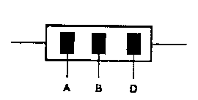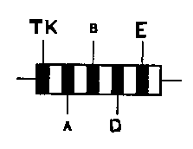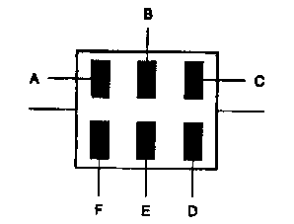

Sustav Rma S Tri Točke Nije Dobar Za Precizno Obilježavanje Pa Se Koristi Isti Sustav Sa Šest Točaka. I Ovdje Se Vrijednost Kapaciteta Očitava U Smjeru Strelice. Boja Prve Točke Označava Odgovarajuće Brojeve Prema Tablici, A 4. Točka Označava Broj Nula Koje Slijede Iza Prve Tri Brojke. Peta Točka Označava Toleranciju,A Šesta Radni Napon.

Obilježavanje Kondenzatora (Za Sustave Sa 3 I 6 Točaka)

Boja | 1., 2. I 3. Brojka | Broj Nula | [%] Tolerancija | Radni Napon U [V]
 | A,B I C | D | E | F
Crna | 0 | - | - | -
Smeđa | 1 | 1 | 1 | 100
Crvena | 2 | 2 | 2 | 200
Narančasta | 3 | 3 | 3 | 300
Žuta | 4 | 4 | 4 | 400
Zelena | 5 | 5 | 5 | 500
Plava | 6 | 6 | 6 | 600
Ljubičasta | 7 | - | 7 | 700
Siva | 8 | - | 8 | 800
Bijela | 9 | - | 9 | 900
Zlatna | - | X 0,1 | 5 | 1000
Srebrna | - | X 0,01 | 10 | 2000
Bez Boje | - | - | 20 | 5000

za Obilježavanje Keramičkih Kondenzatora Sustav Se Sastoji Od 5 Prstenova,Kod Kojeg Zadnja Četiri Mogu Biti Zamjenjena Točkama. Boja Prvog Prstena Slijeva Označava Temperaturni Utjecaj Na Dielektrik, Drugi Prsten Ili Točka – Prvu Brojku, Treći Prsten – Drugu Brojku, Četvrti Prsten – Broj Nula I Peti Prsten – Toleranciju. Budući Da Boje Ovog Sustava Imaju Drugo Značenje, Moramo Se Služiti I Drugom Tablicom.

Označavanje Keramičkih Kondenzatora

Brojevi Znače Nazivnu Vrijednost Kapaciteta (Ništa Iza Slova Znači Pikofarade, ''N'' Iza Slova - Nanofarade
Prvo Slovo (Veliko Znači +/-Toleranciju U [%] | Slovo Za  C <10 Pf |  | B  0,1 |  |  | C  0,25 |  |  | D  0,5 |  |  |  | F  1 |  |  |  | G  2
Prvo Slovo (Veliko Znači +/-Toleranciju U [%] | Slovo Za C >10 Pf |  | H  2,5 |  |  | J  5 |  | K  10 | M  20 |  | P  +100  -0 |  | R  +30  -20 |  | S  +50  -20 |  | Z  +80  -20
Drugo Slovo(Malo)  Nazivni Napon U Voltima [V] | A  50= | B  125= |  | C  160= | D  250= |  | E  350= |  |  | G  700= |  | H  1000= |  | U  250 |  | V  350 |  | W  500
Drugo Slovo(Malo)  Nazivni Napon U Voltima [V] | Ako Nema Slova Znači 500v

Primjeri :
- Keramički Kondenzator I Na Njemu Piše 10, Riječ Je O Kapacitetu Vrijednosti 10 Pf
- Kondenzator Označen 104 Je "10 I Još 4 Nule" Tj.100,000pf Što Lakše Označavamo Kao 0.1 Mikrofarad Ili U Praksi Ubitačnih 100nf.
- Pročitamo Li Na Kondenzatoru 103j Uporabom Ovih Tablica Vrlo Brzo Ćemo Zaljučiti Da Je Riječ O Kapacitetu 10.000 Pf Tolerancije +/- 5%

Neki Simboli Za Kondenzatore U Shemama :
- Simbol Kondentzatora
- Zakretni Kondenzator Sa Stalno Promjenjivim Kapacitetom
- Trimer Kondenzatori
- Elektrolitski Kondenzatori
- Kapacitivne Diode
- Kapaciteti U Seriji S Diodom

Pored Ovih Najčešće Korištenih Sustava Označavanja U Praksi Se Koristi I Ostali Primjeri Kao Što Su Na Crtežima :
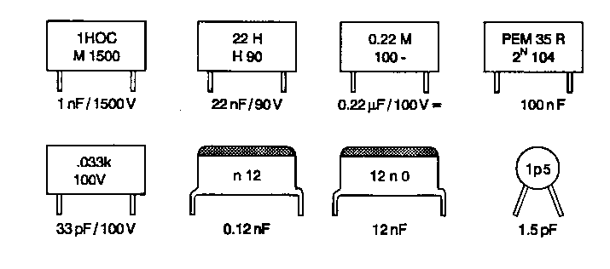
9. Primjena Kondenzatora
- Uklanjanje Neželjenih Naponskih Vrhova Bloka Napajanja. Stavite Kondenzator Kapaciteta 0.01 - 0.1 Mf Između Krajeva Naponskog Izvora Koji Napajaju Digitalne Krugove. Ovime Spriječavate Neželjena Okidanja Digitalnih Krugova.
- Glačanje Ispravljenog Izmjeničnog Napona U Stabilan Istosmjerni Napon. Stavite Kondenzator Kapaciteta 100 - 10000 Mf Između Izlaznih Krajeva Ispravljača.
- Blokiranje Istosmjernog Signala I Propuštanje Izmjeničnog Signala.
- Odvođenje Izmjeničnog Signala Na Masu.
- Filtriranje Neželjenih Djelova Izmjeničnog Signala.
- Integriranje Izmjeničnog Signala U Odgovarajućem Spoju Sa Otpornikom.
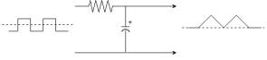
- Diferenciranje Izmjeničnog Signala U Odgovarajućem Spoju Sa Otpornikom.
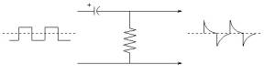
- Obavljanje Vremenskih Funkcija.

Kondenzator Se Brzo Puni ... Zatim Se Sporo Prazni Preko Otpornika R.
- Čuvanje (Držanje) Naelektriziranosti Da Bi Držao Tranzistor U Uključenom (Otvorenom) Ili Isključenom (Zatvorenom) Stanju.
- Držanje Naelektriziranosti Da Bi Ga Oslobodio Preko Elektronske Cijevi Ili Svjetlosne Diode U Obliku Brzog I Snažnog Impulsa.

11. Kondenzatorski Mikrofon
Kondenzatorski Mikrofon Je Tipični Pretvarač Mehaničkih (Zvučnih) Vibracija U Električne Signale. Djelovanjem Sile Na Membranu Mikrofona Mijenja Se Kapacitet Između Membrane I Fiksne Ploče. Uslijed Toga Mijenja Se U Istom Ritmu Izlazni Napon Iz Mikrofona.

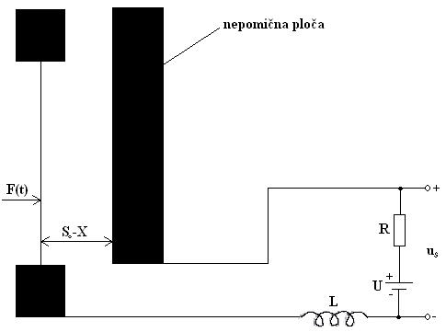
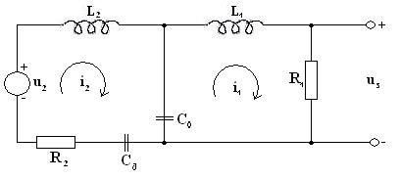

12.Kondenzatorski Zvučnik
Zvučnik Ima Obrnuti Zadatak: Električne Signale Pretvara U Zvuk. Kondenzatorski Zvučnik Sastoji Se Od Elastične Membrane I Fiksne Ploče.

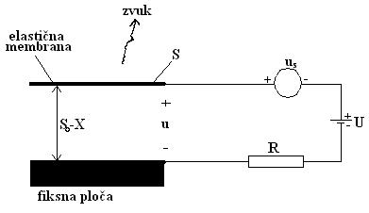

10. Zaključak

svrha Ovog Seminarskog Rada Je Da Svakom Studentu Prikaže Sažet, A Ujedno I Pristupaćan Sadržaj O Kondenzatorima I Njegovim Osobinama. S Druge Strane Omogućio Je Nama Studentima Koji Smo Ga Napisali Da Utvrdimo I Nadopunimo Svoje Znanje Iz Pronađene Literature. Kao Što Se Može Primjetiti U Seminaru, Primjena Kondenzatora Je Široka Pa Će U Ovom Seminaru Studenti Moći Pronaći Potrebne Informacije O Kondenzatorima.

11. Literatura

1. Gudelj Grgur , Buha Krunoslav , Elektrotehnički Materijali I Komponente , Tehnička Škola Ruđera Boškovića, Zagreb, 1994.
2. Brodić Tomislav – Elektrotehnički Elementi I Osnovni Sklopovi, Školska Knjiga, Zagreb, 1995.
3. Pavić Armin, Osnove Elektrotehnike 1.Dio, Element, Zagreb, 1999.
4.Kuzmanović Branislav, Osnove Elektrotehnike 1, Element, Zagreb, 2000.

Www.Maturski.Org

